**用例图**

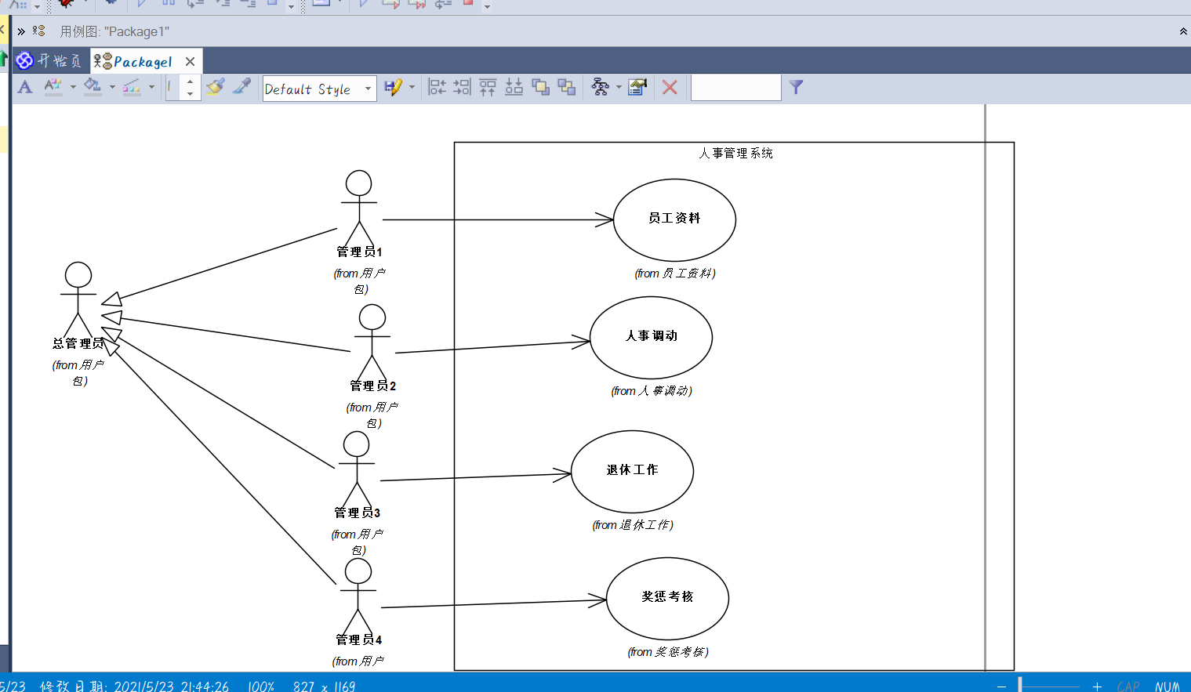

员工资料包括：

1、(部门/薪资)资料

2、员工履历资料

3、员工(证件/学历)资料

4、员工技能资料

人事调动包括：

1. 就职资料
2. 离职资料
3. 历史换职资料

退休工作：

1. 退休平均薪资
2. 退休员工名单/资料
3. 退休金计算表
4. 未来退休基本表

奖惩考核:

1. 奖惩资料明细表
2. 员工奖惩公告
3. 员工奖/扣分标准
4. 个人历年考核比较

类图

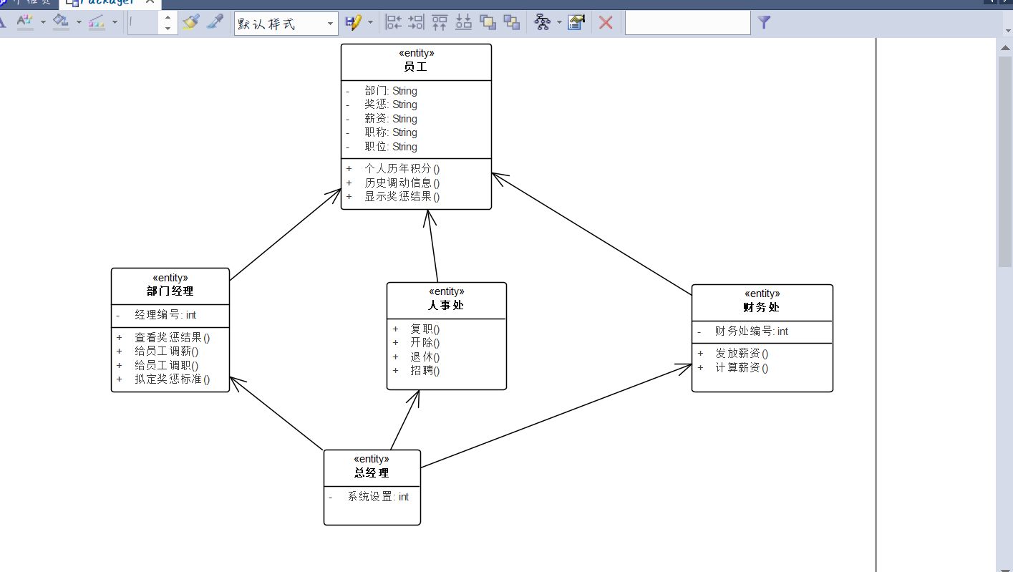

对象图

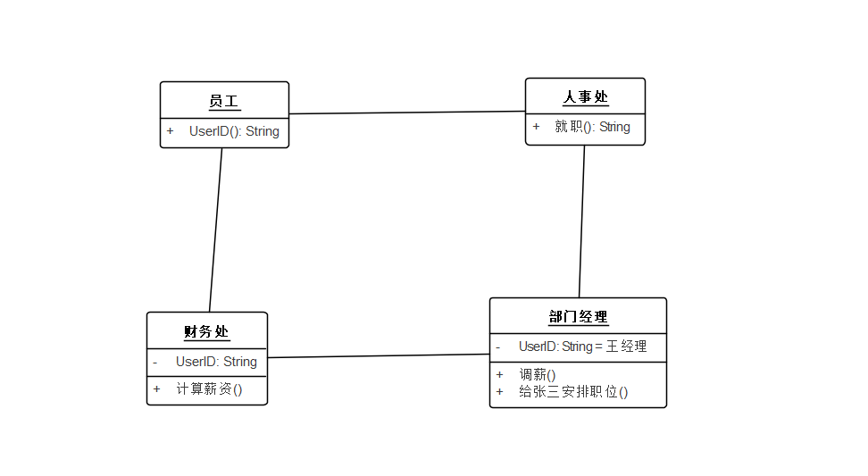

包图

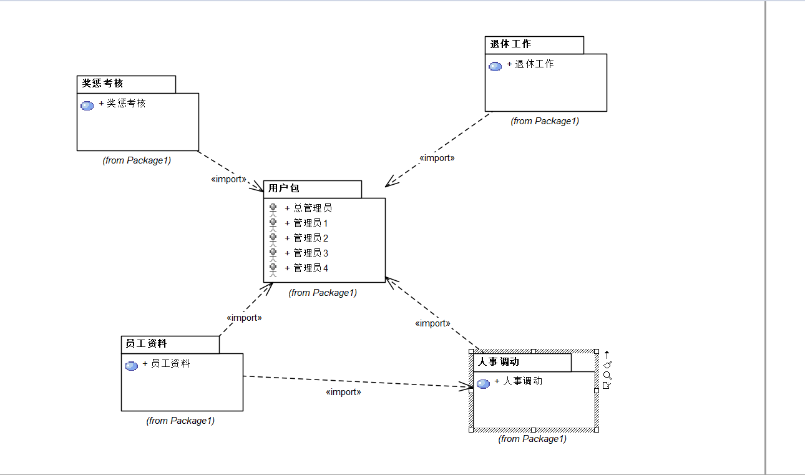

顺序图

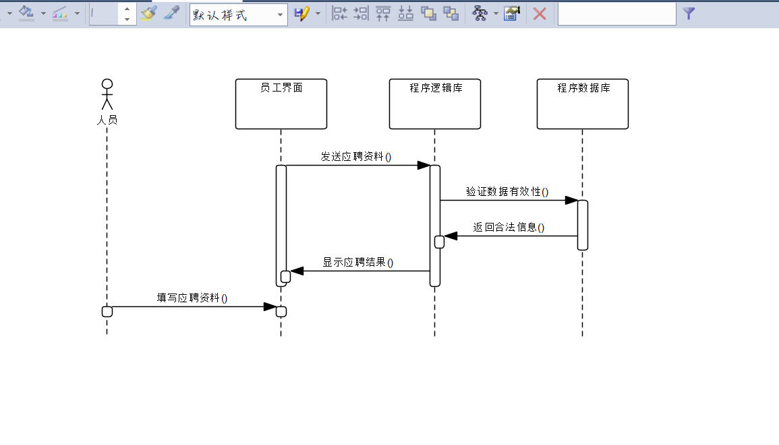

通信图

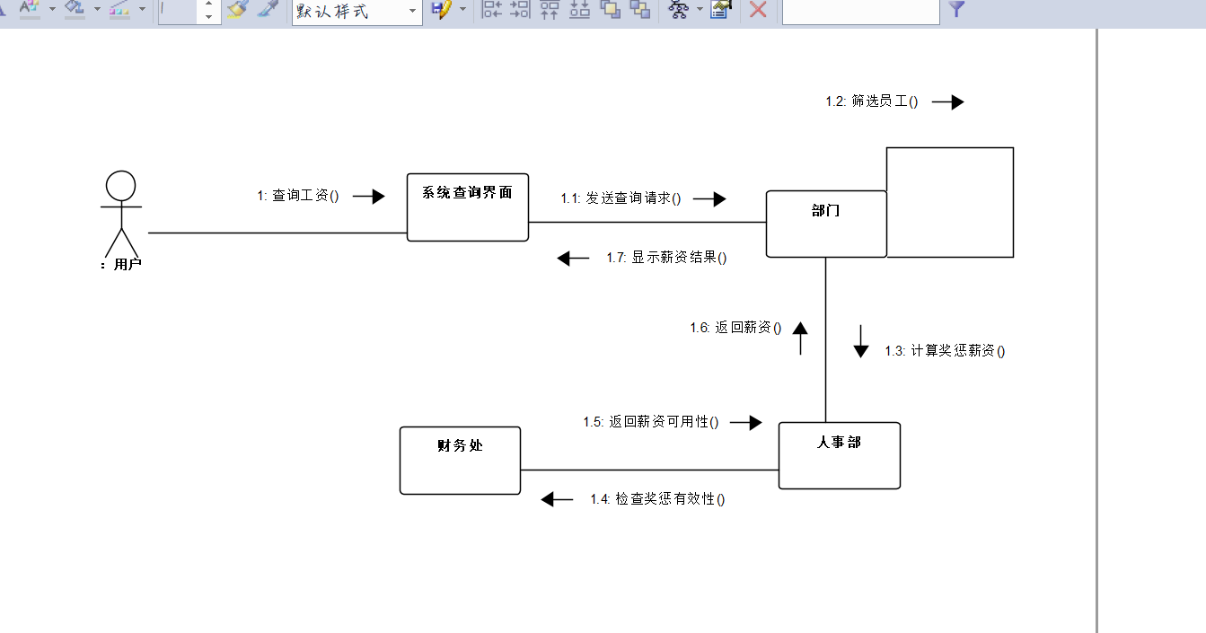

状态机图

